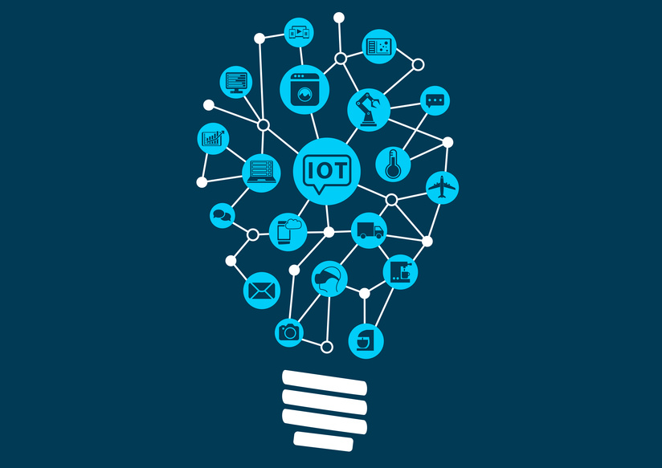

Sensor de Temperatura con Alarma Cisco PT

IntERNET DE LAS COSAS

Docente : Garcia de la Chira, Julio Cesar

Curso : Internet de las Cosas – IOT

Area : Desarrollo de Sistemas e Informacion

Ciclo : III

Integrantes del Proyecto :

* Vega Ortiz, David Kenshin
* Mendoza Caycho, Jhayro Leonardo
* Vasquez Ccaccasto, Walter
* Tejeda Aguirre, Jose Fernando

INDICE

Resumen

Introducción

Objetivos

Desarrollo

Que hace cada bloque de Lean Canvas

Metodologia Desing Thinking

Ideas de Proyectos con Desing Thingking

Propuesta del Aplicativo IOT

Materiales de Trabajo

Diagrama del Circuito

Codigo

Conclusion

Recomendación

Bibliografia

RESUMEN

El proyecto del Sensor de temperatura con Alarma es un sistema de seguridad para hogares y empresas, con el fin de prevenir accidente brindando mayor seguridad hacia las personas. Nuestro trabajo se basa en la seguridad en distintos lugares sea en empresas, hogares o fabricas utilizando sensores de temperatura con una alarma que emitira un sonido mandano un mensaje al ordenador mediante routers y switchs.

Nuestro proyecto sigue una regla principal del Desing Thinking y es saber el entorno y las nececidades de las personas dentro del area de trabajo u hogar, crear prototipos de diferentes usos para el bienestar del usuario realizando simulaciones y pasar a modo prueba para ver el funcionamiento y rendimiento de nuestro trabajo.

El Sensor de temperatura con alarma tiene diferentes formas de uso como el manejo dependiendo del sensor que implementaremos, como la gestion en seguridad, control de inventario de productos criogenico, control ambiental, etc. El objetivo principal es mejorar la calidad de vida de los trabajadores u hogareños aportando mayor seguridad previniendo accidentes contra incendios.

INTRODUCCION

El sensor de temperatura es un dispositivo electronico y electrico utilizado en las aplicaciones de edificacion con el objetivo de medir la temperatura de un fluido ya sea ‘AGUA’ o ‘AIRE’, emitiendo una señal enviando directamente el cambio de la resistencia. Dependiendo del funcionamiento y la forma que genera una señal, existe diferentes tipos de sensores en distintas variedades de aplicaciones con el proposito de mantener la temperatura constante y segura, teniendo la facultad de percibir cambios en el entorno donde nos encontremos generando señales o vibraciones provocando una alerta a nuestro ordenador .

El sensor de Temperatura tambien llamado sensor de calor o termosensores, con Alarma se utiliza en varias aplicaciones como la implementacion de alimentos, control ambiental, dispositivos medicos, etc. El sensor de temperatura se utiliza para medir el calor asegurando el proceso que se encuentra en ella o en un rango especifico, proporcionando seguridad en el uso de la aplicación o en el cumplimiento de una condicion obligatoria cuando tratamos con un claro extremo, o puntos de medicion inaccesibles. Se considera tambien un elemento de seguridad pasiva, capaz de advertir y mandar un aviso, con una funcion disuasoria frente a posibles problemas.

Esta compuesto por un sensor de temperatura y un dispositivo de alarma que emite una señal cuando la temperatura alcanza cierto rango en especifico, puede ser un termometro digital, termopar o termistor dependiendo de la aplicación en ejecucion. Es importante considerar la distancia de la temperatura a medir, la precision del sensor y la sensibilidad del dispositivo de alarma, sabiendo elegir el sensor correcto para vuestra aplicación para que pueda resistir las condiciones ambientales en la que se ejecutara.

Los sensores de temperatura se distingue por 2 tipos principales que puede cambiar la resistencia mediante una señal emitida : termisores ‘PTC’ que señaliza el aumento de la temperatura con mayor resistencia y ‘NTC’ que señaliza el aumento de la temperatura con una reduccion de la resistencia basandose en oxidos metales o semiconductores.

Un sistema que contenga un sensor de temperatura tiene la capacidad de detectar el cambio de la temperatura en consecuencia para regular la magnitud a valores normales previamente configurados. Esta compuesto por 3 partes fundamentales:

* Elemento principal – sensor
* Elementos que conduce la señal
* Cable conector del sensor al sistema electronico.

OBJETIVOS

Nuestro principal objetivo es ofrecer mayor seguridad a los usuarios mediante el uso de nuestro sistema de alarma contra incendios controlando los elementos de la temperatura en el ambiente emitiendo una señal o mensaje al ordenador informando la situacion.

Nuestro sistema optimiza la rentabilidad e instalacion para la prevencion contra incendios, manejo de control de temperatura de los alimentos en empresas de produccion y mas brindando una gestion facil e intuitiva

El sensor de temperatura aporta mucho en la vida cotidiana, proporciona mayor seguridad de vida en las personas evitando mayores accidentes y lesiones en el hogar o en el trabajo. Para ello es importante asegurar la compatibilidad de nuestro sistema con los usuarios antes de realizar la compra de nuestro servicio.

DESARROLLO

Se utilizo un servidor el cual se configuro con una red de tipo DHCP en la cual el ipv4 Address es 192.168.10.1 junto a una Subnet Mask de 255.255.255.0 y un Gateway default de 192.168.10.1 despues de crear esa red se habilito la opción de DHCP en el servidor la cual se definió que se iniciara en 192.168.10.100 asimismo se habilito también la opción de iot , luego de eso se utilizo un monitor remoto de iot para visualizar los dispositivos conectados para poder hacer uso de esta función se creo una cuenta la cual se compone por un usuario llamado admin y una contrasñea con el mismo nombre , una vez realizado todo lo anterior se coloco los dispositivos iot los cuales se componen por 6 ventiladores 1 sensor de temperatura y un switch el cual se encargara de llevar y recibir información al servidor , la configuración de los dispositivos iot se realizo desde las propiedades de cada dispositivo conectando estos a la red DHCP del servidor y configurandolos como dispositivos remotos digitando la red del servidor y el usuario y contraseña de este mismo una vez realizada la conexión como dispositivos remotos se verifico en el monitor de dispositivos iot y se procedio a definir 2 condiciones una para que se activen los ventiladores y una para que se apaguen la primera condición se cumplirá si la temperatura del ambiente llega a 20 C y si la temperatura es menor se cumplirá la segunda condición.

Se decidió implementar un sensor de temperatura aparte del ya implementado este se compone de una placa MCU un led un roceador de agua y un sensor de temperatura , este dispositivo que decidimos implementar esta programado para que cuando se detecte una temperatura muy caliente se active en led y el speaker e inmediatamente los roceadores de agua cumplan su funcion .

QUE HACE CADA SECCION DE LEAN CANVAS?

El lean canvas es una herramienta de desarrollo visualizando modelos de negocios para empresas incipentes. Esta basado en la metodologia lean Starup, generar nuevas ideas y llevar a cabo el prototipo para verificar si esta en buenas condiciones y si esta apto para llevar al mercado si esta en buenas condiciones que se implemento.

PROPUESTA DE VALORES

* PVU es uno de los elementos clave del Lean Canvas y se refiere a la promesa de valor que la empresa ofrece al cliente. Es lo que diferencia de la competencia y permite atraer clientes potenciales y debe responder de la siguiente manera: ‘que es lo que hace que tu solucion sea diferente y mejor que las demas?’, ‘como resolveras el problema de tus clientes de manera eficiente, efectiva y economica?’.

SEGMENTO DE CLIENTES

* Identifica los grupos especificos de perosnas u organizaciones a las que se dirige tu negocio. Define su perfil y caracteristicas clave.

CANALES

* Identifica los canales a trabes de los cuales llegara la solucion a tus clientes. Ejemplo: utilizar una plataforma en linea o tienda fisica, redes sociales.

VENTAS ESPECIALES

* Identifica tu ventaja competitiva y como se utilizara para difrenciarte de la competencia. Ejemplo: tienes una tecnologia unica, una red de proovedores, una base de clientes existente?.

FUENTE DE INGRESOS

* Identifica como generaras ingresos con tu solucion. Sera por medio de la venta de productos o servicios, publicidad o comusiones?.

METRICAS CLAVES

* Indentifica los principales idicadores que utilizara para medir el éxito de tu solucion. Ejemplo: numero de clientes, tasa de conversion, ingresos y costos.

SOLUCION

* Describe claramente el producto o servicio que ofrecera a tus clientes para resolver su problema. Debe ser una solucion clara y facil de entender.

PROBLEMAS

* Identifica los dolores y necesidades que enfrenta tus clientes. Debes entender sus necesidades a fondo para crear una solucion que realmente les sirva.

ESTRUCTURA DEL COSTE

* Analiza todos los costos asociados con la creacion, desarrollo y mantenimiento de tu solucion. Es importante tener una vision clara de los costos para poder controlarlos.

LEAN CANVAS EN EL SISTEMA

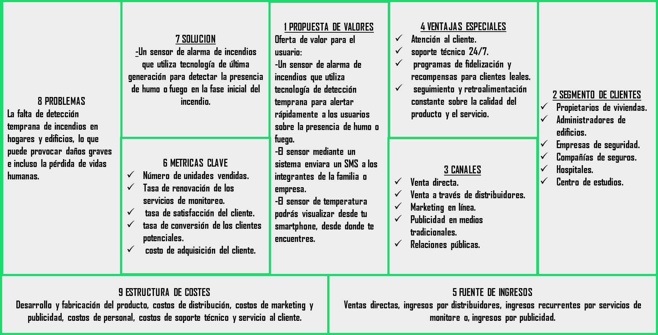

INTRODUCCION DE CADA BLOQUE DEL DESING THINKING

La metodologia Desing Thinking es un proceso de innovacion y de trabajo, el objetivo de esta metodologia es encontrar ideas innovadoras y soluciones creativas que satisfagan las nececidades humanas. Estos bloques tienen la finalidad de variar según la fuente que se ha establecido o vuestros pensamientos como equipo de tal proyecto. Consta de 5 pasos:

EMPATIZAR

Nuestro principal objetivo es ponernos los zapatos de las demas personas y comprender sus necesidades o requerimientos, aquellos afectados en los problemas de inseguridad. Es importante conocer y saber como se siente el usuario en el entorno ambiental. Este metodo se logra por medios de tecnicas comunicativas como la observacion,cuestionamiento,etc.

DEFINIR:

En esta etapa definiremos los problemas en conjunto por medio de la informacion almacenada y apuntado en nuestro proceso de empatia. Analizaremos e indentificaremos ciertos codigos y patrones, estadisticas con el fin de encontrar aquellos problemas y desafios que hay por solucionar, tambien incluiremos ciertos objetivos y punto de criterio para definir y dar una solucion.

CONCEPCION:

Generaremos diversas ideas con soluciones respectivas para reoslver nuestro problema encontrado. Inlcuiremos la creatividad fomentando los pensamientos del innovador incluyendo diversas ideas de aquellos requiriendo el uso de ciertas tecnicas tambien conocido como ‘lluvia de ideas’, ‘esquemas’, etc.

PROTOTIPO:

Se mostrara algunas ideas de la fase anterior aplicando en el prototipo o simulador. El prototipo pueden ser en modelo fisico, programa, etc. Esto nos permite crear y experimentar de manera remota y economica aplicando las ideas brindadas, asi obteniendo mayor informacion y comentarios de usuarios mediante un modelo Beta, con el fin de dar mayores soluciones corrijiendo errores.

TESTEO:

En esta ultima fase de testeo se llevara a cabo la ejecucion de nuestro software o sistema, con las soluciones brindadas sin ningun error a mostrar con la finalidad de obtener respuestas y comentarios por medio de los usuarios para asi poder iterar y darle un mejor rendimiento al proyecto.

IDEAS DEL PROYECTO CON DESING THINKING

TESTAR

https://www.mediafire.com/file/fil7zxyw7o08jd0/FINAL.pkt/file

PROTOTIPO

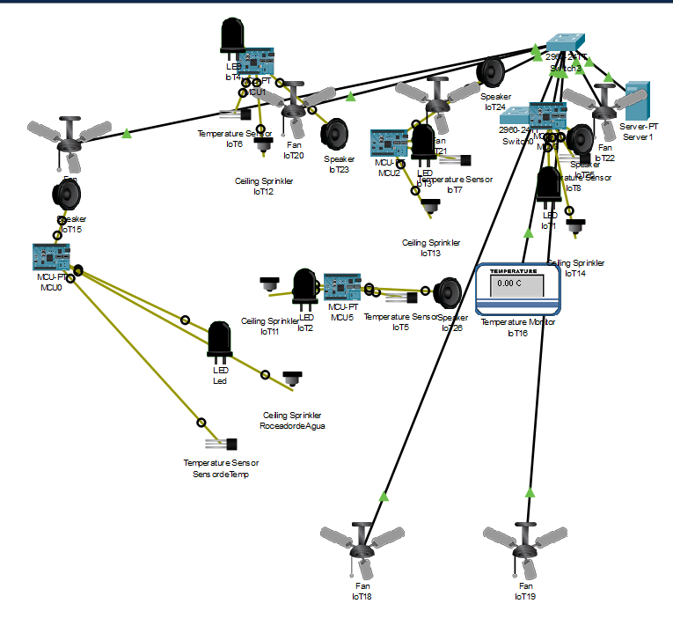

IDEAR

Equipos de seguridad con alarma contra incendios con monitoreo y registro de temperatura en el área de trabajo u local.

DEFINIR

Mejorar la calidad de vida con mayor seguridad debido a un sistema de alarma contra incendios.

EMPATIZAR

Se entrevisto a las personas hogareñas y empresariales sobre la seguridad que hay en su área.

PROPUESTA DEL APLICATIVO EN IOT

La familia Spencer tiene una casa de campo al sur de Lima ellos acostumbran pasar todas sus vacaciones en ese lugar pero viven con el miedo de que se pueda incendiar por algún descuido hablando con ellos le propusimos implementar dispositivos programados manualmente para que pueda activar roceadores de agua y una alarma si la temperatura se detectara fuera de lo normal estos dispositivos de bajo consumo estarían activados todo el tiempo para estra listos ante cualquier emergencia por otro lado nos dimos cuenta que el calor que se generaba dentro de su casa causaba bochorno y les generaba incomodidad es por ello que adicionalmente le propusimos implementar un sistema iot el cual mantenga la casa ventilada cuando la temperatura de esta empieze a incomodar ellos estuvieron deacuerdo y procedimos con la cotización e instalación

MATERIALES DE TRABAJO

En el Cisco Packet Tracer realizaremos una simulacion de prueba por lo que no es un dispositivo en fisico el cual pueda utilizarse como sensor de temperatura con alarma propia.

Es muy probable simular el funcionamiento del sensor de temperatura y dispositivos que actuen como alarma en una red. Para ello usaremos switch y ordenadores para monitorear la temperatura simulando el uso del sensor de temperatura en nuestra red.

Para ello incluiremos routers para configurar la alarma y modificaciones en caso que la temperatura de algun dispositivo en la red exceda un valor determinado.

* 1 Switch encargado de trasladar y recibir información al servidor
* 1 Servidor se encarga de mantener los dispositivos conectados a una red
* 1 Sensor de temperatura se encarga de monitorear la temperatura
* 6 Ventiladores se encargan de mantener una temperatura estable
* 1 placa MCU se encarga de dar una instrucción a sus componentes
* 1 led se encarga de notificar que se esta realizando una accion
* 1 sensor de temperatura se encarga de medir la temperatura ambiente
* 6 speaker funcionan como una señal de alarma

MATERIALES DE TRABAJO

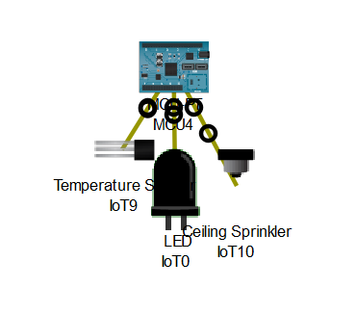

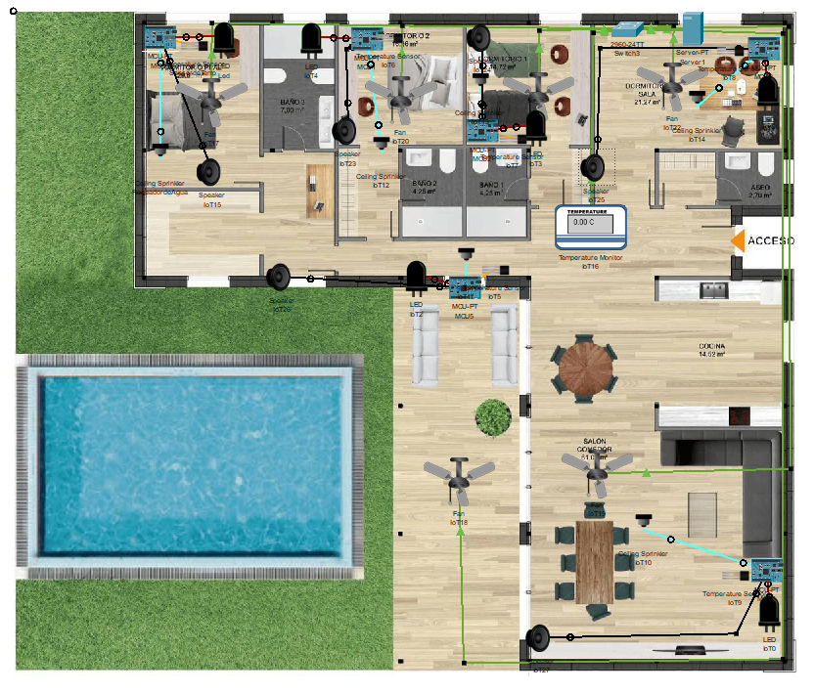DIAGRAMA DEL CIRCUITO



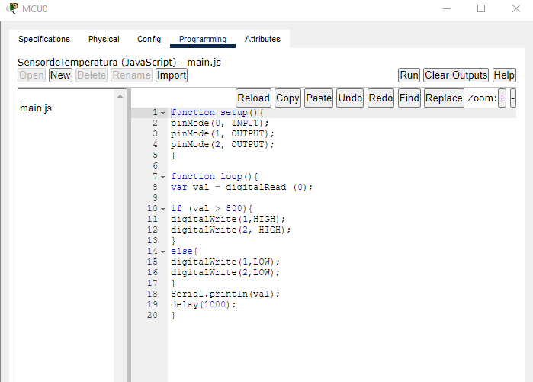CODIGO Y DISEÑO DEL CITCUITO

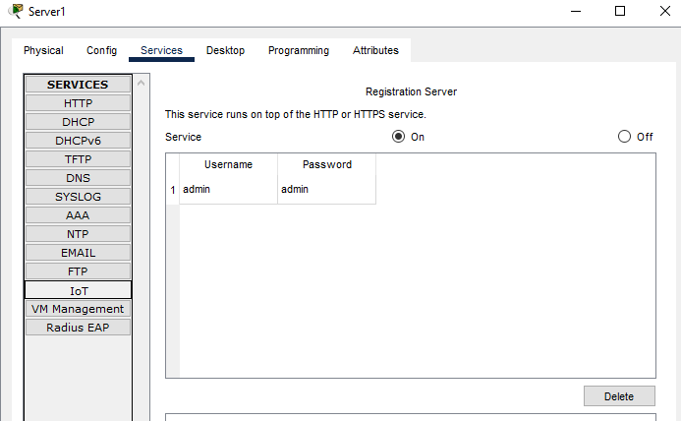

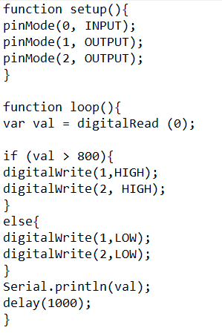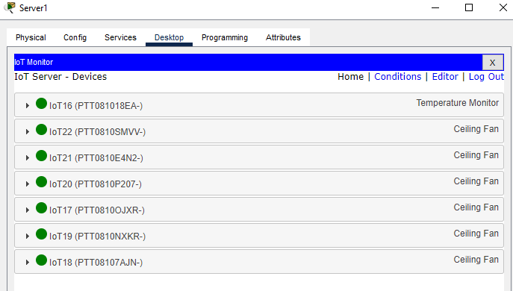

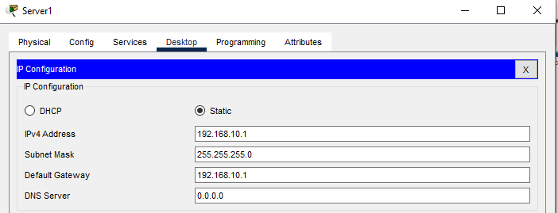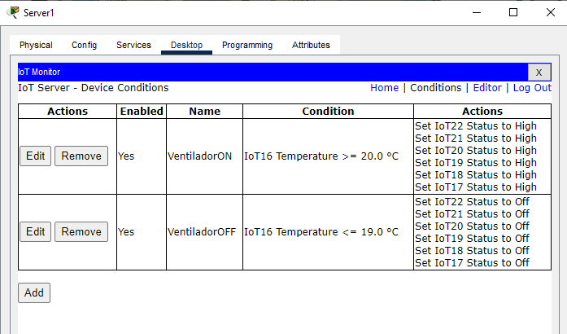

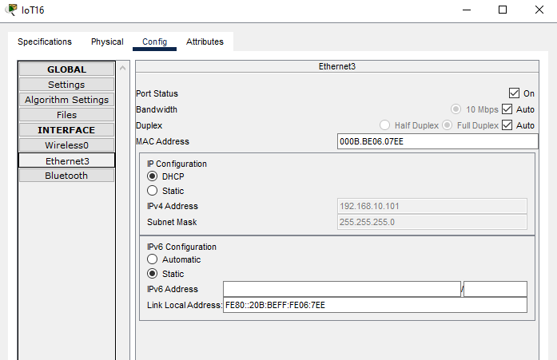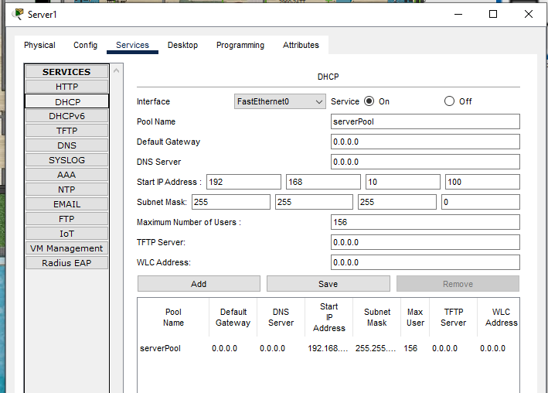

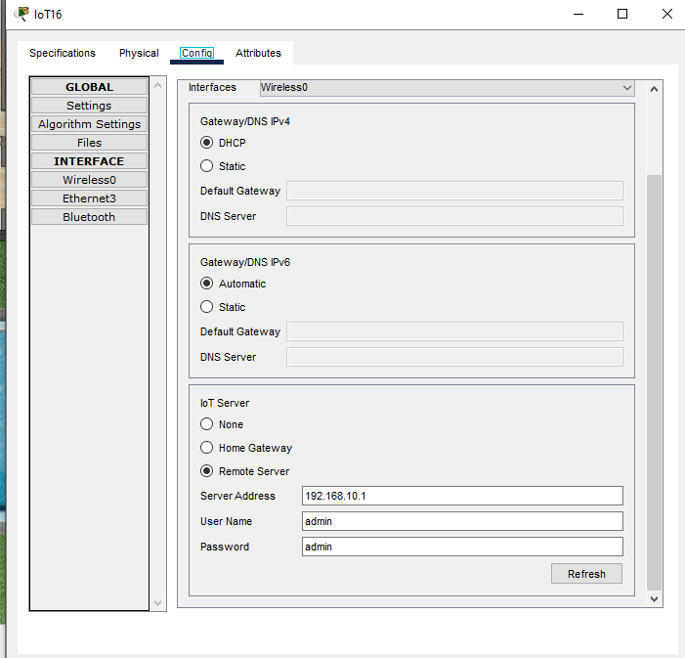

CONCLUSIONES

* Debido al incremento de casos de incendios en locales comerciales, hogares y demas ambientes de espacio cerrado, la tasa de incremento auemnto mucho en comoparacion a los ultimos 5 años
* Los incendios son un problema muy grave en nuestra sociedad y al igual que los demas problemas deben tener un grado de importancia en nuestra sociedad, por eso como equipo nos preocupamos porque el riesgo de afectado por estos problemas disminuya en un gran porcentaje.
* Pese a todos los esfuerzos por evitar incendios no hay un sistema que los respalde para disminuir estos riesgos.
* No muchas empresas toman en consideracion el riesgo de incendio y eso los afecta mucho ante estas trajedias.
* Hay varios sistemas de deteccion de incendio, pero aun no estan adaptados al aentendimiento de muchos y suelen presentar fallas, o a veces los sistemas son muy complejos para su entendimiento de los que usan este servicio.
* Los avances de la tecnologia nos ayuda a detectar esos riesgos antes de que escalen a casos graves y podamos mitigar riesgos, para que el numero de afectados sea el menor posible.
* Nuestros productos tambien tiene que ser de un costo accesible para que todas las personass puedan adquirir nuestros productos.

RECOMENDACIONES

* La reparacion del producto debe ser facil y sus partes para el arreglo o mantenimiento deban de ser facil el poder cambiarlo.
* El producto debe ser de facil integracion para el uso domestico o empresarial, el sistema que trabaje debe ser entendible para que los usuarios puedan usarlo de manera adecuada y usar su interfaz de manera correcta.
* Facil de integrar para las empresas, ya que manejan un sistema en la empresa y de rapida instalacion con categorias especiales para que su uso sea adecuado.
* Debe de cumplir con todos los estandares de calidad para el uuario.

REFERENCIAS BIBLIOGRAFICAS

* Ash Maurya, "Running Lean: Iterate from Plan A to a Plan That Works," O'Reilly Media, 2012.
* Ash Maurya, "Scaling Lean: Mastering the Key Metrics for Startup Growth," Portfolio, 2016.
* Alexander Osterwalder and Yves Pigneur, "Business Model Generation: A Handbook for Visionaries, Game Changers, and Challengers," John Wiley & Sons, 2010.
* Steve Blank, "The Startup Owner's Manual: The Step-By-Step Guide for Building a Great Company," K&S Ranch Publishing, 2012.